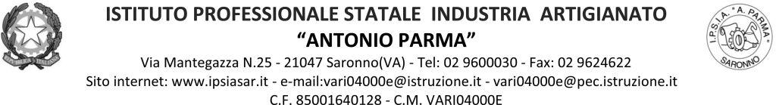

Circ. n. 144 Saronno, 12-01-2022

Ai Docenti, agli Alunni, ai Genitori
ai Referenti di Educazione Civica delle Classi Quinte

OGGETTO: incontro sul tema “mafia e terrorismo”, Dott. Alberto Nobili, giudice antimafia e antiterrorismo

A seguito di quanto deliberato nel Collegio Docenti del 09/09/2021, le Classi Quinte del nostro Istituto parteciperanno a un incontro dal titolo “mafia e terrorismo”, durante il quale interverrà il Dott. Alberto Nobili, giudice antimafia e antiterrorismo del Tribunale di Milano. Le classi saranno divise in due gruppi: 1^ gruppo martedì 18 gennaio; 2^ gruppo giovedì 20 gennaio dalle ore 11:10 alle ore 13:00.

L’incontro si articolerà secondo la seguente agenda:
- 11:10-11:30 Saluti e introduzione del Dirigente Scolastico
- 11:30-12:30 Intervento sul tema: “mafia e terrorismo” del Dott. Alberto Nobili
- 12:30-12:50 Dibattito con gli studenti
- 12:50-13:00 Chiusura e saluti
L’evento è programmato nell’ambito del “Progetto Legalità” e dell’insegnamento di “Educazione Civica”, secondo il seguente calendario:

Classe | Data | Orario | Docente/i di sorveglianza | Luogo incontro
5 AA | 18-01-22 | 11:10-13:00 | Franchi-Serafini-Sansotta | Aula Magna
5AS | 18-01-22 | 11:10-13:00 | Gargano-Gaiferri-Iervolino-Michelazzo-Livoti | Aula Magna
5 BA | 18-01-22 | 11:10-13:00 | Viterale- Monaco-Lombardo S. | Aula Magna
5 CA | 18-01-22 | 11:10-13:00 | Strano-Resta-Colli-Lombardo F.-Morando | Aula Magna
5 AC | 20-01-22 | 11:10-13:00 | Lopez-Mollica-Cuscianna | Aula Magna
5 BS | 20-01-22 | 11:10-13:00 | Rossini-Varatta | Aula Magna
5 CS | 20-01-22 | 11:10-13:00 | Strano-Livoti-Pepe-Spata | Aula Magna

Al termine dell’incontro che avrà la durata di circa 2 ore, i docenti dell’ora in corso avvieranno una riflessione fino al termine dell’ora sui temi trattati dai relatori e che saranno oggetto della prova scritta prevista dall’UDA di Educazione Civica-Legalità.
Il docente di Lingua e letteratura italiana della classe, nei giorni precedenti, spiegherà ai propri studenti la finalità dell’incontro, inviterà a prendere appunti per lo svolgimento della prova successiva all’incontro.
I docenti di lingua e letteratura italiana dovranno somministrare una verifica o un tema agli studenti che verterà sull’incontro. Il voto, in base alla prova, sarà considerato valido sia per italiano sia per educazione civica

IL DIRIGENTE SCOLASTICO
(Prof. Alberto Ranco)

